Ukeplan for 5.trinn, uke 34 og 35 Navn:_______________________

UKE 34 | MANDAG | TIRSDAG | ONSDAG | TORSDAG | FREDAG
1 | Oppstart og bli kjent  Hjemmesiden, Ordensregler, forventninger,  Skolemiljø knappen,  Ukeplanen  elevrådsrepresentant | KOH  Klasseregler | KRLE  Ny lærer: Lars Ivar | Info om Trivselsledere  Nominasjon | Engelsk  Ny lærer: Lars Ivar
2 |  | Økt ute sammen med mellomtrinnet | Matematikk | Matematikk | Gym
3 | Musikk og Blime | Klasseregler  Ordenselev | Norsk | Norsk | Musikk  Ny lærer: Michelle
 | Fysisk aktivitet |  |  |  | Fysisk aktivitet
4 | Ser og studerer noen av bøkene. | Klassen går seg en tur. | Samfunnsfag | Leksehjelp | KOH
Info:

Velkommen til nytt skoleår, og velkommen til mellomtrinnet. Ser frem til å samarbeid med dere alle.

Det vil blir mye nytt og noen nye rutiner som skal innarbeides. Elevene får lange dager hele uken, og det bli en matpause midt på dagen. Hvis noen ønsker å ta med seg frukt/grønnsaker til et mellommåltid, er ikke det noe problem. Da tar elevene bare denne med seg ut i hånden i første friminutt.

Elevene vil få utdelt noen bøker allerede første uken, og disse ønsker vi får på bokbind, slik at vi bevarer skolens materiell best mulig. Mange bruker tøybind, men dette er valgfritt.

Starter opp med «bli-kjent» øvelser, der vi bygger relasjon oss imellom. Kan være lurt med innesko, for elevene henger av seg på gangen.

Mvh Nina Lyng Jonassen
Nås på Wisma, Mobil 97595580- tilgjengelig mellom 07:30- 16:00, og
Mail. nina.jonassen@saltdal.kommune.no

UKE 35 | MANDAG | TIRSDAG | ONSDAG | TORSDAG | FREDAG
1 | Norsk | KOH | KRLE | Engelsk | Engelsk
2 | Matematikk | KOH | Matematikk | Matematikk | Gym
3 | Musikk | Naturfag | Norsk | Norsk | Musikk
 | Fysisk |  |  |  | Fysisk
4 | Naturfag | KRLE | Samfunnsfag | Samfunnsfag | Naturfag

Fagmål og timer

~ MATEMATIKK ~
Disse ukene gjør vi oss kjent med fagbøkene og ser på hva vi skal lære og hva vi kan fra før.

I tillegg legger vi på bokbind og lærer hvilke forventninger det er til orden i skrivebøkene.

Mål: utforske, bruke og beskrive hoderegningsstrategier i addisjon og subtraksjon.

~ NORSK ~
Disse ukene gjør vi oss kjent med fagbøkene og ser på hva vi skal lære og hva vi kan fra før.

I tillegg legger vi på bokbind og lærer hvilke forventninger det er til orden i skrivebøkene.

~ SAMFUNNSFAG ~
Disse ukene gjør vi oss kjent med fagbøkene og ser på hva vi skal lære og hva vi kan fra før.

I tillegg legger vi på bokbind og lærer hvilke forventninger det er til orden i skrivebøkene.

Bruker litt tid på relasjonsbygging og skolemiljø denne uken.

~ KRLE ~

Lars Ivar Baade: vi blir kjent med hverandre, bøker og en ny lærer,

~ NATURFAG ~

Disse ukene gjør vi oss kjent med fagbøkene og ser på hva vi skal lære og hva vi kan fra før.

I tillegg legger vi på bokbind og lærer hvilke forventninger det er til orden i skrivebøkene.

~ ENGLISH~

Lars Ivar Baade: Vi skal snakke med hverandre om sommer ferien, tema for Engelsk blir «Travel and new experiences»

~ANDRE FAG ~

Hjemmearbeid

UKE  34 | Mandag:  Legg på bokbind.  Finn noe spennende i boka som du vil fortelle de andre i klassen om. | Tirsdag:  Ta med klær etter vær, så går vi oss en tur i området.  Til tirsdag: Tenk over hva som er viktig å ha med på klassereglene, for at du skal ha det bra på skolen både faglig og sosialt.  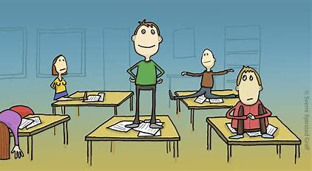 | Onsdag:  Lesing til torsdag: les 10 minutter i lånebok.  Matematikk til torsdag:  Oppgave i oppgaveboka 1.1 side 4. | Torsdag:  Lesing til fredag: les 10 minutter i lånebok.  Sjekk at alle bøkene som du har fått har fått bokbind før du tar helg.  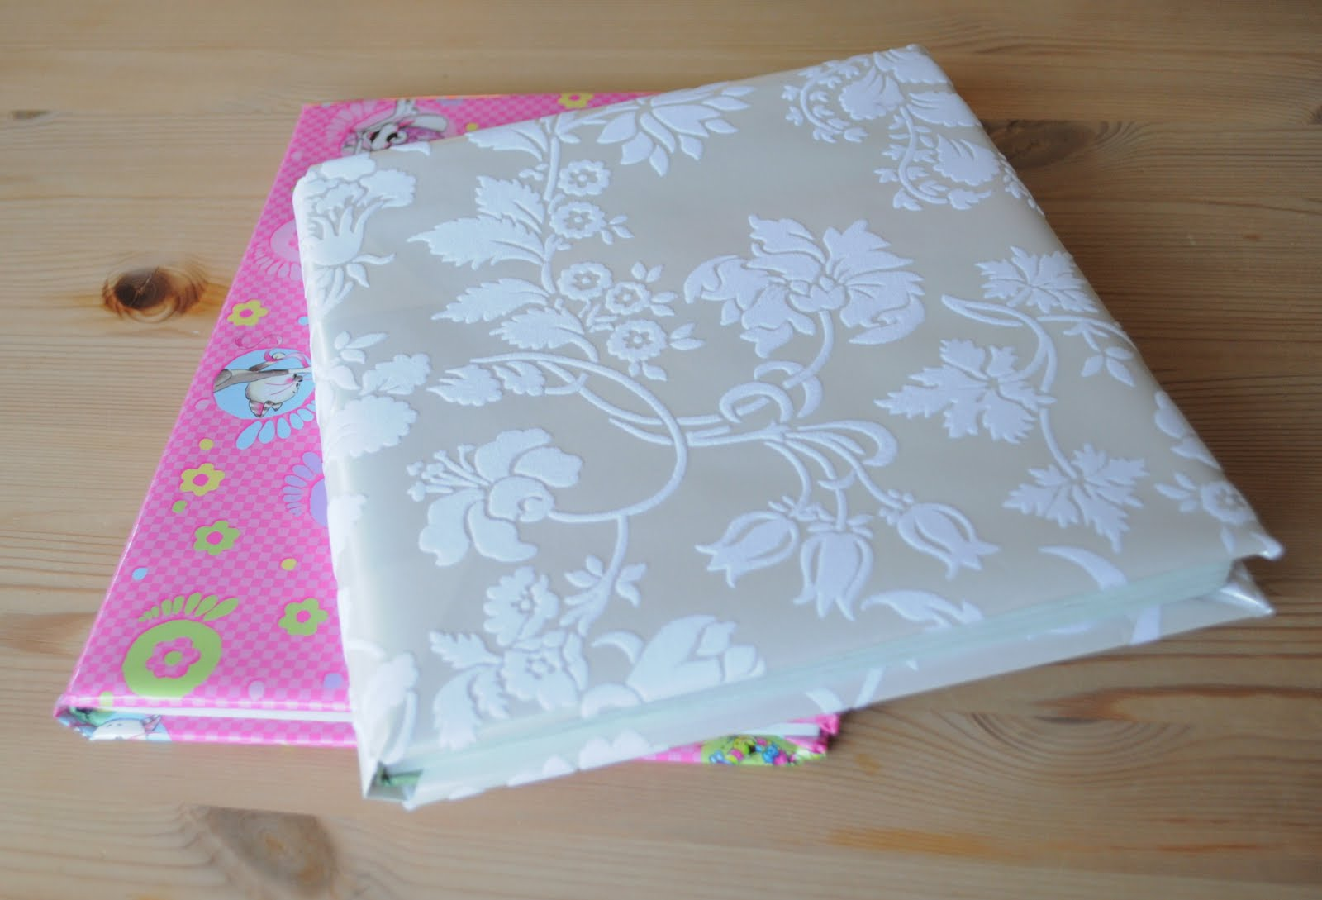 | Fredag:  Godt jobbet og god helg.  Tenk over:  Vær vennlig mot andre, og de vil være vennlig mot deg.
UKE  35 | Mandag:  Lesing til tirsdag: les 10 minutter i lånebok.  Legg på bokbind.  Finn noe spennende i boka som du vil fortelle de andre i klassen om. | Tirsdag:  Lesing til onsdag: les 10 minutter i lånebok.  Matematikk til onsdag:  Oppgaver i oppgaveboka 1.4 side 4. | Onsdag:  Lesing til torsdag: les 10 minutter i lånebok.  Norsk til torsdag:  Grammatikk i sikte side 1, 2 og 3. | Torsdag:  Lesing til fredag: les 10 minutter i lånebok.  Sjekk at alle bøkene som du har fått har fått bokbind før du tar helg. | Fredag:  Dette blir spennende. God helg.  Tenk over:  «Tungen er skarpere enn sverd»
Neste plan: De øktene som er merket med rosa i uke 35, vil bli enten periodeplan eller fag som skifter mellom partall og oddetall. Oversikt kommer.

